Что нам стоит дом построить…
Тип урока: урок «открытия нового знания»
Цель: Формирование представлений об устройстве и особенностях жилищ народов России
Планируемые результаты:
Личностные: -Мотивация к учебной деятельности, желание учиться, проявление интереса к изучаемому предмету.
Метапредметные: Познавательные УУД: - способность ставить и сохранять учебные цели и задачи; - произвольное построение речевых высказываний в устной и письменной форме; - способность к анализу и синтезу информации; - смысловое чтение; - выбор способов решения этических задач
Регулятивные УУД:
- целеполагание как постановка учебной задачи на основе соотнесения того, что уже известно и усвоено учащимся, и того, что еще неизвестно;
- планирование своего действия в соответствии с поставленной задачей и условиями ее реализации;
Коммуникативные УУД: - понимание возможности различных позиций других людей, отличных от собственной. Ориентация на позицию партнера в общении и взаимодействии;
- формирование умения высказывать свое мнение, аргументировать его Формы работы на уроке: фронтальная, парная, групповая
Оборудование: раздаточный материал (карточки)
Технологическая карта
№ | этап | Деятельность учителя | Деятельность ученика
1 | Самоопределение учебной деятельности | Учитель:  Сегодня на уроке мы сделаем еще один шаг в познании законов жизни человеческого общества. Для этого нам потребуется внимание, активность, взаимопомощь и, конечно, хорошее настроение. | Проверка готовности учебного места.Приветствие учителя
2 | Актуализация знаний | - Работа в парах.  Впишите слова. (карточка 1)  - Ответить на вопросы:  -Какой твой родной язык?  - На каком языке разговаривают члены твоей семьи?  -Какие языки они знают?  - Назовите культурные традиции осетин.  3. Для многонациональной России разнообразие народного творчества, обрядов, обычаев – это бесценное наследие, общее богатство, постоянный источник нашего единства. Культура народов России способствует сближению и пониманию между людьми. Изучение национальных культур заставляет задуматься о наших общечеловеческих корнях, побуждает к уважению культур всех народов. | Дети работают в парах.  Отвечают на вопросы
3 | Постановка учебной задачи | - Можно ли понять особенности жизни народа, его верования и обряды, если узнать, как человек строил дом?  - Назовите тему урока: « Что нам стоит дом построить…»  – Что же такое «ДОМ»?  - Дом – жилище, созданное руками человека.  - Место – где живет семья. | Высказывания детей
4 | 4. Простановка проекта выхода из затруднения (открытия детьми нового знания) | - Работа с учебником с. 50.  - Рассмотрим жилища разных народов.  1) Как называли дом на Руси? (Изба.)  - Казалось бы, вопрос, что такое изба, не нуждается в пояснении. Действительно, кто из нас не видел деревянной избы? Построенная из толстых бревен, она является традиционным жилищем русского человека на протяжении нескольких веков.  Но тем не менее само понятие, образ избы настолько глубоко и многопланово вошло в культуру и быт, что стало означать не только жилище определенного типа, но и традиционный уклад жизни  - Основой избы является деревянный сруб с размещенной внутри печью.  Русские избы изумляют плотницким искусством: ни одного гвоздя, а стоят – не сдвинуть. Много терпения требовалось для возведения крыши. Доски для неё тесали топором. Избу располагали «лицом» к дороге или реке. Под одной крышей жили деды и отцы, внуки и правнуки. Русская пословица гласит: «Семья сильна, когда крыша над ней одна.  - Что бы вам хотелось перенести из стариной избы к себе в дом?  - Велика страна Россия, много в ней живет разных народов: чукчи, татары, карелы, буряты и многие другие народы.  - Чем отличается один народ от другого? (У них разный язык, у каждого народа свои сказки, обычаи, песни, игры, разные жилища)  - Что объединяет все народы? (Все народы России живут одной дружной семьей. Мы с удовольствием слушаем песни разных народов, читаем сказки. Изучая культуру разных народов мы становимся душевно богаче.)  Рассказ о жилище ИГЛУ.  - Люди с давних времен научились строить жилища из того материала, который есть под рукой. Хорошо, если рядом есть лес, можно построить избу. А что делать тем, кто живет среди снегов и льдов? Из чего строить дом. Оказывается снег может стать хорошим строительным материалом. Из плотного снега эскимосы вырезали блоки – «снежные кирпичи», из которых строили дома – ИГЛУ. Оказалось, что снег не пропускает холод. Внутри такого дома можно даже развести костер, чтобы согреться. Застелив пол и стены шкурами оленей, можно переждать сильный веете или настоящую бурю.  Рассказ о ЮРТЕ.  А вот киргизы, казахи строили ЮРТЫ. Это переносное каркасное жилище с войлочным покрытием у кочевников.  Юрта полностью удовлетворяет потребностям кочевника в силу своего удобства и практичности. Она быстро собирается и легко разбирается силами одной семьи в течение одного часа. Она легко перевозится на верблюдах, лошадях или автомашине, её войлочное покрытие не пропускает дождь, ветер и холод. Отверстие на вершине купола служит для дневного освещения и позволяет легко пользоваться очагом. | Дети читают текст на с. 50  Слушают и отвечают на вопросы
5 | Первоначальное закрепление с проговариванием во внешней речи. | -Справедливо ли высказывание: «Устройство и особенности жилищ зависели от условий жизни и труда народа»?  Вывод: « Жилище может многое рассказать о том, в каких условиях живет человек, каким трудом занимается». | Высказывания детей
6 | Закрепление проекта | - Работа в группах.  - Соедините стрелкой русинок жилища с его названием. | Работают в группах
7 | Рефлексия | 1.Самостоятельная работа с самопроверкой по эталону.  Задание: Предлагаю, проверить наши знания в виде игры «Да. Нет» на карточке.  Отметь истинные высказывания да нет  1.Дом – жилище, созданное руками человека.  Место – где живет семья.  2. Дом в Японии называется – изба.  3. Из плотного снега эскимосы вырезали блоки – «снежные кирпичи», из которых строили дома – ИГЛУ.  4. Хата – переносное жилище некоторых народов Азии и Южной Сибири, ведущих кочевой образ жизни.  5. Сакля – жилище кавказских горцев. Сакля строится из камней и глины и может крепиться прямо к скалам.  Формирование адекватной самооценки и самоконтроля.  О чем вы узнали на уроке?  Интересно было? | Самостоятельная работа  Отвечают

Карточка 1. Работа в парах. Впишите слова.
- Государственным языком Российской Федерации на всей её территории является ____________________________________________.
- Республики вправе устанавливают свои родные __________________________.
- Российская Федерация гарантирует всем её народам право на сохранение ________________
языка , создание условий для его изучения и развития.
---------------------------------------------------------------------------------------------------------------------------
Карточка 1. Работа в парах. Впишите слова.
1. Государственным языком Российской Федерации на всей её территории является ____________________________________________.
2. Республики вправе устанавливают свои родные __________________________.
3. Российская Федерация гарантирует всем её народам право на сохранение ________________
языка , создание условий для его изучения и развития..
---------------------------------------------------------------------------------------------------------------------------
Карточка 1. Работа в парах. Впишите слова.
1. Государственным языком Российской Федерации на всей её территории является ____________________________________________.
2. Республики вправе устанавливают свои государственные __________________________.
3. Российская Федерация гарантирует всем её народам право на сохранение ________________
языка , создание условий для его изучения и развития.
---------------------------------------------------------------------------------------------------------------------------
Карточка 1. Работа в парах. Впишите слова.
1. Государственным языком Российской Федерации на всей её территории является ____________________________________________.
2. Республики вправе устанавливают свои родные __________________________.
3. Российская Федерация гарантирует всем её народам право на сохранение ________________
языка , создание условий для его изучения и развития.
---------------------------------------------------------------------------------------------------------------------------
Карточка 1. Работа в парах. Впишите слова.
1. Государственным языком Российской Федерации на всей её территории является ____________________________________________.
2. Республики вправе устанавливают свои родные __________________________.
3. Российская Федерация гарантирует всем её народам право на сохранение ________________
языка , создание условий для его изучения и развития.

Карточка 2. Соедините стрелкой русинок жилища с его названием.
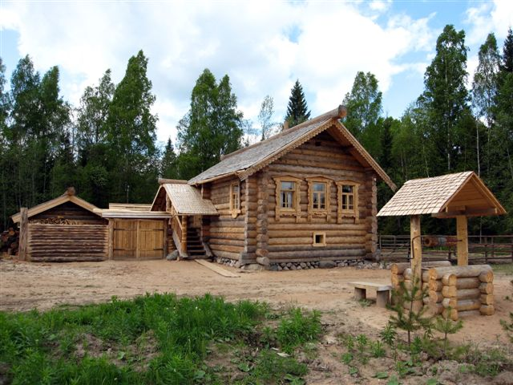 Юрта

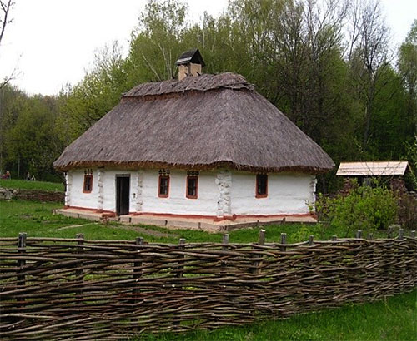 Сакля
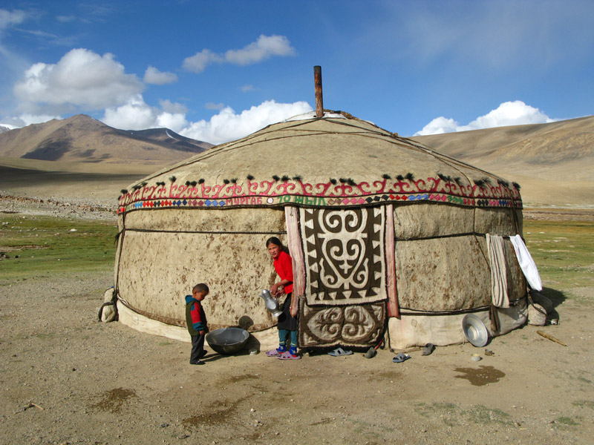 Изба

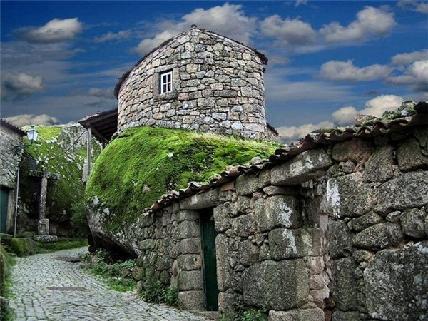 Иглу

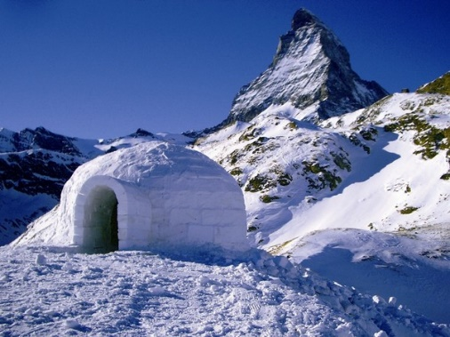 Хата

Карточка 3.  Отметь истинные высказывания да нет  1.Дом – жилище, созданное руками человека.  Место – где живет семья.  2. Дом в Японии называется – изба.  3. Из плотного снега эскимосы вырезали блоки – «снежные кирпичи», из которых строили дома – ИГЛУ.  4. Хата – переносное жилище некоторых народов Азии и Южной Сибири, ведущих кочевой образ жизни.  5. Сакля – жилище кавказских горцев. Сакля строится из камней и глины и может крепиться прямо к скалам. | Карточка 3.  Отметь истинные высказывания да нет  1.Дом – жилище, созданное руками человека.  Место – где живет семья.  2. Дом в Японии называется – изба.  3. Из плотного снега эскимосы вырезали блоки – «снежные кирпичи», из которых строили дома – ИГЛУ.  4. Хата – переносное жилище некоторых народов Азии и Южной Сибири, ведущих кочевой образ жизни.  5. Сакля – жилище кавказских горцев. Сакля строится из камней и глины и может крепиться прямо к скалам.
Карточка 3.  Отметь истинные высказывания да нет  1.Дом – жилище, созданное руками человека.  Место – где живет семья.  2. Дом в Японии называется – изба.  3. Из плотного снега эскимосы вырезали блоки – «снежные кирпичи», из которых строили дома – ИГЛУ.  4. Хата – переносное жилище некоторых народов Азии и Южной Сибири, ведущих кочевой образ жизни.  5. Сакля – жилище кавказских горцев. Сакля строится из камней и глины и может крепиться прямо к скалам. | Карточка 3.  Отметь истинные высказывания да нет  1.Дом – жилище, созданное руками человека.  Место – где живет семья.  2. Дом в Японии называется – изба.  3. Из плотного снега эскимосы вырезали блоки – «снежные кирпичи», из которых строили дома – ИГЛУ.  4. Хата – переносное жилище некоторых народов Азии и Южной Сибири, ведущих кочевой образ жизни.  5. Сакля – жилище кавказских горцев. Сакля строится из камней и глины и может крепиться прямо к скалам.

